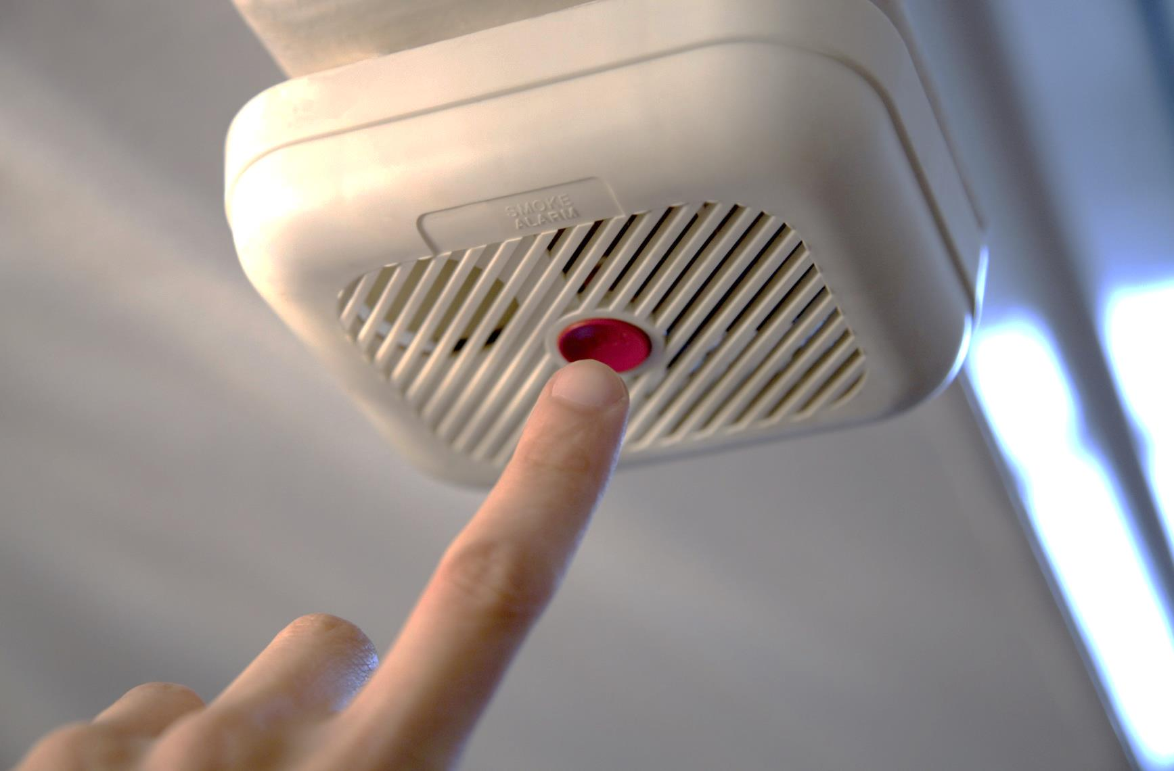



Ma ogtahay?

Digniin bixiyaha qiiqa bil kasta waa in la tijaabiyaa.

Digniin bixiyaha qiiqa waa in ugu yaraan sannadkiiba hal jeer la beddelaa.

Dhammaan digniin bixiyaha qiiqa waa in 10 sannadoodba mar la beddelaa.

Digniin bixiyaha qiiqa ayaaa halista ku dhimashadaaada dabka meelaha lagu noolayahay kaaga yareeya nus ahaan.

WAXAAD UGA BAAHAN TAHAY INAAD KA OGAATO:   
DIGNIIN BIXIYAHA QIIQA

* **Qol kasta ee la seexdo, meelaha la seexdo bannaankeeda iyo dabaq kasta ee guriga ka tirsan, oo ay ku jirto qololka hoose ku xir digniin bixiyaha qiiqa.**

* **Digniin bixiyaha qiiqa ee gurigaaga isku wada xir. Habkaas, markuu mid qayliyo, ayay dhammaan way wada qaylinnayaan.**
* **Carruurta bar qaylida digniin bixiyaha qiiqa iyo inay ka baxaan guriga/dhismaha markuu digniin bixiyaha qiiqa qayliyo.**
* **Qalabbada digniinta ku dheji saqafka oo ah afar inji in u jirta derbiga; qalabbada digniinta ee ku yaal derbiyadu waa inay afar ilaa 12 inji ka hooseyaan saqafka.**

**sfm.dps.mn.gov**

**445 Minnesota St., Suite 145, St. Paul, MN 55101 Telefoonka: 651-201-7200 Faakis: 651-215-0525**